TRƯỜNG ĐẠI HỌC CẦN THƠ CỘNG HÒA XÃ HỘI CHỦ NGHĨA VIỆT NAM
Khoa CNTT&TT Độc lập – Tự do – Hạnh phúc
* * *
BIÊN BẢN

- Thời gian và địa điểm
Thời gian: từ ngày 6-27 tháng 11
Địa điểm: phòng 101 trường Công nghệ thông tin & Truyền thông, zalo
Hình thức: offline, online
- Thành phần tham dự
Thành phần: Trương La Ngọc Khánh, Nguyễn Trần Anh Kiệt
Chủ tọa: Nguyễn Huỳnh Hoàn Kim
Thư ký: Huỳnh Trung Kiên
- Nội dung
- Thống nhất đề tài: Dự án 3_ Google Drive với các tính năng chia sẻ nâng cao
- Phân công nhiệm vụ:
- Trương La Ngọc Khánh_B2508398: làm powerpoint
- Huỳnh Trung Kiên_B2508399: Làm báo cáo chương 1, chương 2, tìm hình ảnh, nguồn
- Nguyễn Trần Anh Kiệt_B2508400: Làm powerpoint
- Nguyễn Huỳnh Hoàn Kim_B2508401: Làm bản nháp báo cáo, file excel đánh giá bảo mật, ma trận tính năng ban đầu, CRAAP, làm báo cáo các chương còn lại, chỉnh sửa định dạng, quay video đăng lên Youtube, tìm hình và nguồn.
- Thảo luận (Minh chứng bằng hình ảnh chụp lại qua những lần trao đổi tại zalo)
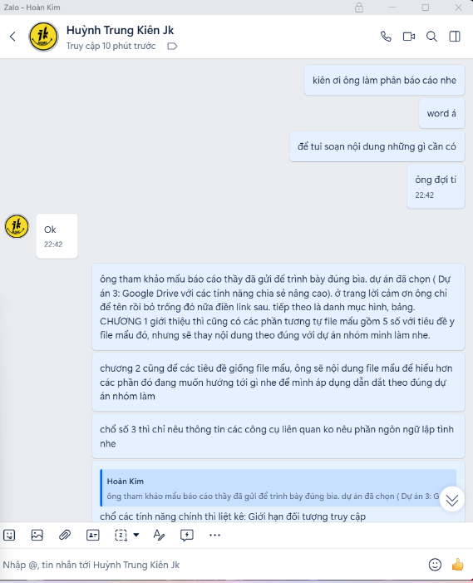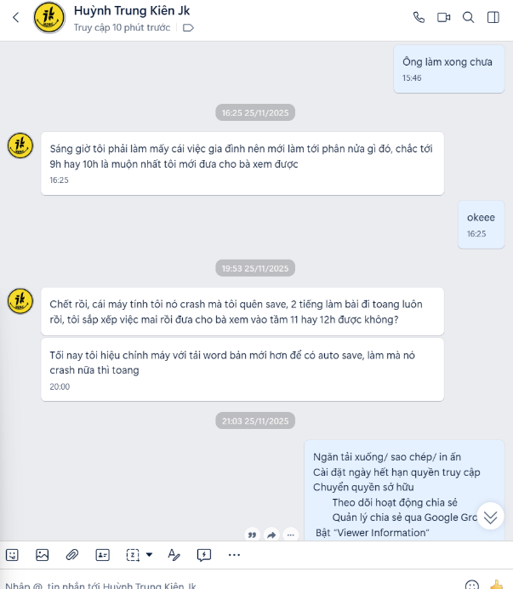
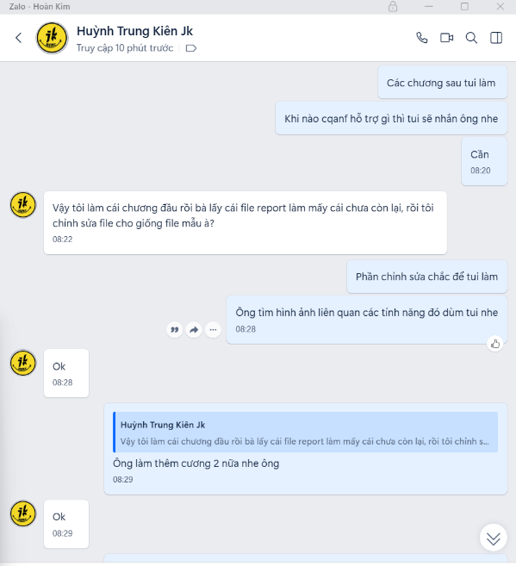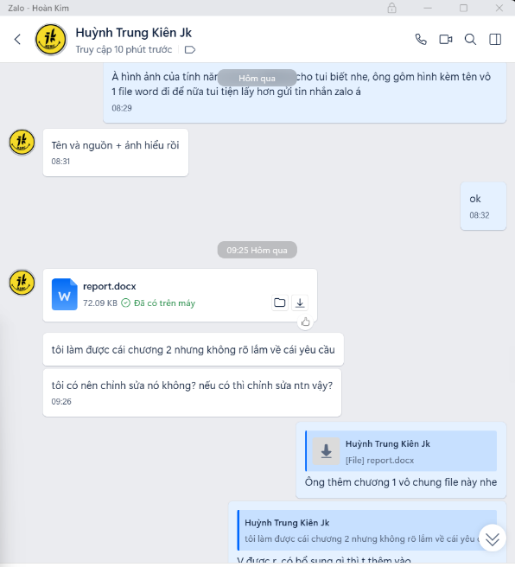
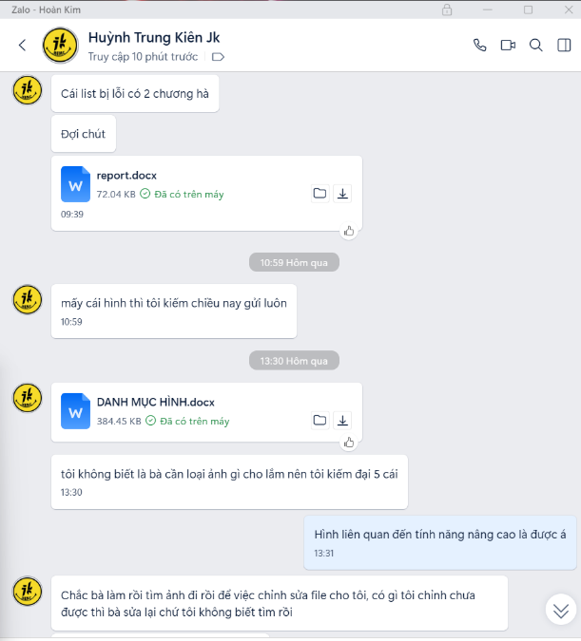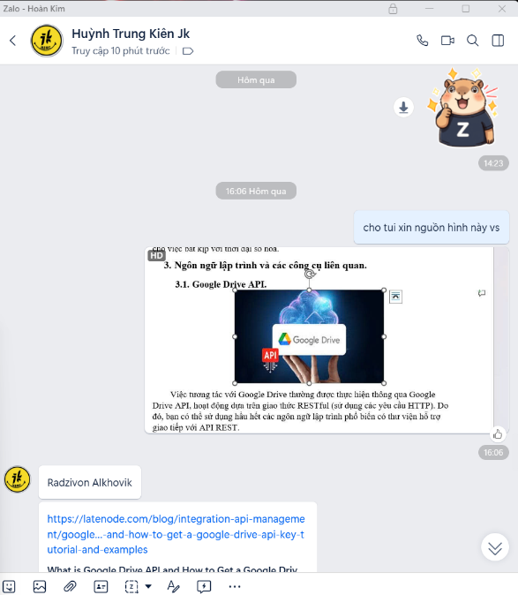
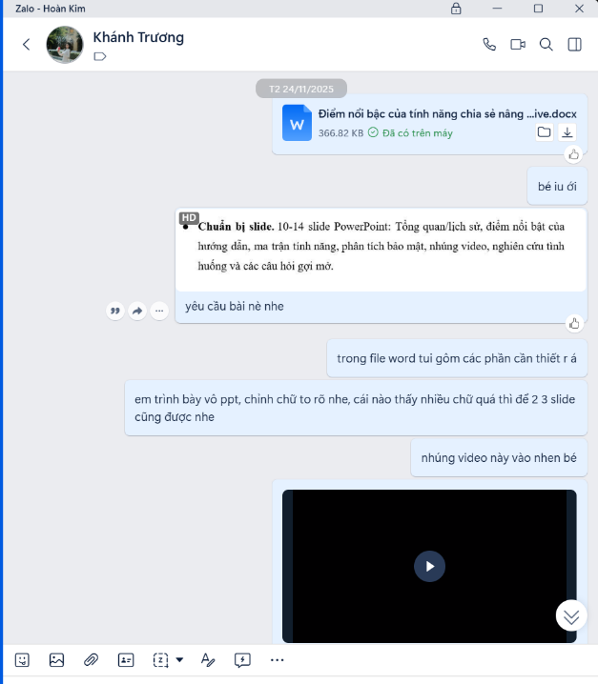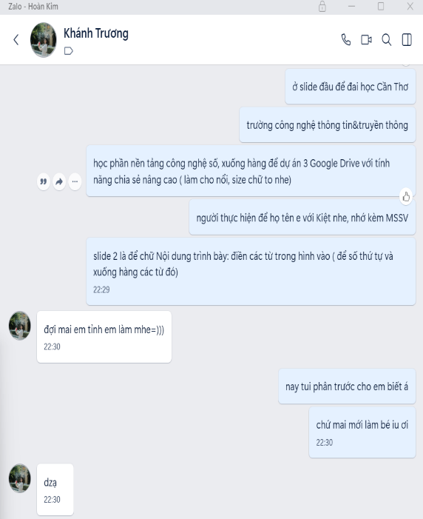
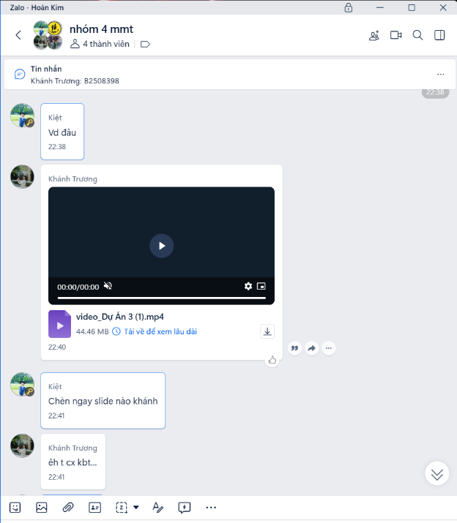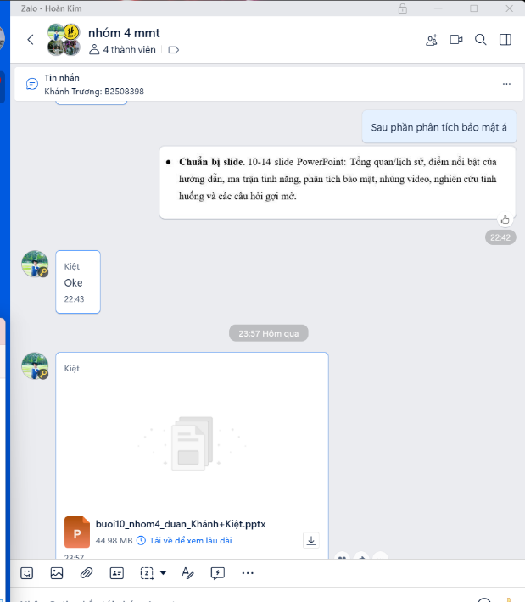
Họp trực tiếp đề trao đổi chọn dự án, định hướng vấn đề, các phần cần làm, xác định điểm mạnh thành viên để đưa ra quyết định phân chia nhiệm vụ ( Ngày 6 tháng 11 năm 2025).
Cuộc họp kết thúc: 22h ngày 27,tháng 11,năm 2025

Thư ký Chủ tọa
(ký tên) (ký tên)
Kiên Kim
Họ và tên Họ và tên

Huỳnh Trung Kiên Nguyễn Huỳnh Hoàn Kim

